

green engineering by CINO

CINO F780BT – Fuzzy Scanner

GS1 Hochleistungs – Funkscanner

CINO setzte bereits bei seiner Gründung im Jahr 1988 konsequent auf green Engineering. Ein erstaunlich niedriger Stromverbrauch sowie der Einsatz umweltfreundlicher, wieder dem Wertstoffkreislauf zuführbarer Materialien, sind bei CINO somit schon immer der Standard. Heute liegt der Energiebedarf z.B. beim FBC3860, in dem für Scanner so wichtigen StandBy-Mode, bei nur noch 0,0001 Ampere.

>>> Stromverbrauch nur 0,0001 Ampere <<<
Der sehr niedrige Stromverbrauch, verbunden mit den hohen Umwelt-Standards, ergänzt durch die Wertigkeit der verwendeten Materialien sowie die innovativen Fuzzy-Algorithmen definieren eine ganz neue Scanner-Klasse.

Die Wertigkeit der verwendeten Materialien definieren eine ganz neue Scannerklasse.

Sehr wichtig ist es für CINO jedoch, dass alle Geräte garantiert laserfrei arbeiten. Laserscanner werden nämlich nach DIN EN 60825-1 in Klassen nach Gefährlichkeit für Augen und Haut eingestuft. Diese Einstufung wird vom Hersteller nach den entsprechenden gesetzlichen Vorschriften vorgenommen und die Laserscanner müssen entsprechend gekennzeichnet werden.
Im Gesundheitsbereich / Healthcare ist es inzwischen Standard, nur laserfreie und damit zu 100% unbedenkliche Geräte einzusetzen.
CINO Barcodeleser sind zu 100% unbedenklich, da laserfrei! Die Barcodeleser, nicht nur für das Gesundheitswesen.
Zusätzlich erfüllen CINO Barcodeleser bereits heute die ab 2010 gültigen gesetzlichen Normen zur Chargen-Rückverfolgung. Um hier dem Gesetz zu entsprechen, müssen die Scanner die GS1-Codes lesen können.
Sowohl CINO, wie auch der Fachwelt ist jedoch bekannt, dass bei vielen Barcodelesern, hier insbesondere bei den mehrfach gestackten Barcodes noch Optimierungsbedarf besteht.
CINO erfüllt die gesetzlichen Normen - 100% GS1 Barcode geprüft bereits heute.
Die CINO Barcodeleser werden übrigens immer wieder von neutralen Prüfinstituten qualifizierten Tests unterworfen. Einen eindeutigen Kommentar der Fachwelt dürfen wir hier wiedergeben:
“Einzigartig an diesem Gerät ist die spezielle Fuzzy-Technologie“

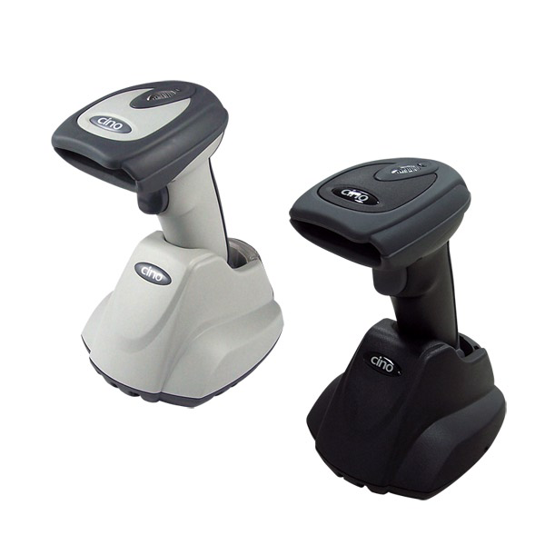

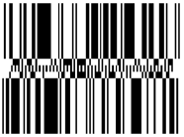
GS1 – 100% checked

Merkmale

Super Long Range Industrial Funk CCD Scanner  mit bis zu 80m Funkreichweite ! | Patentierte „go green Technology“  stundenlanges Arbeiten ohne aufzuladen
Lesebreite von 10mm bis zu 200mm  inklusive Fuzzy-Decodierung ! | Neue Lasertechnologie  dank Prismenlaser keine beweglichen, verschleißanfälligen, Teile
Vielseitige Anschlussmöglichkeiten  das Cradle kann via USB, PS2/KBW sowie seriell (RS232)  angeschlossen werden. | Zukunftssicher  dank neuer Scanengine werden alle Standard 1D Barcodes sowie die neuen GS1 und PDF Barcodes dekodiert

Performance Characteristics
  Optical System
  High performance Linear Imaging EngineMinimum Resolution | Typical 3 mil (code 39, PCS = 0.9)
  Working Distance | More than 16 inches on 100% UPC/EAN symbols  More than 24 inches on 20 mil Code 39
  Light Source | 630nm visible red LED
  Scan Rate | Dynamic scanning rate up to 500 scans per second
  Reading Direction | Bi-directional (forward and backward)
  Pitch  Skew  Tilt | +/- 65°  +/- 65°  +/- 55°
  Operating Modes | Trigger, Presentation
  Configuration Setup | Bar code command, Windows utility - FuzzyScan PowerTool
  Data Editing | Condensed DataWizard via bar code command, Full-feature DataWizard via FuzzyScan PowerTool
  User Interfaces | Blue link indicator and 2-color status indicator , Programmable beeper, Optional vibrator
  Electrical Characteristics
  Battery
  3.7V, 2200mAH Li-ion rechargeable batteryBattery Charge Time | Approx. 4-5 hours per full charge
  Scans per full Charge | More than 45,000 scans and transmissions
  Communication Characteristics
  RF Standard
  Bluetooth v2.1 EDRRF Frequency | Band 2.402~2.4830 GHz unlicensed ISM band
  Radio Link Modes | PAIR mode, PICO mode, SPP mode, HID mode
  Communication Range | More than 80 meters in open space when working with smart cradle, line of sight
  Supported Profiles | SPP, HID
  Supported Symbologies
  1D Linear
  (L780BT)
  Code 39, Code 39 Full ASCII, Code 32, Code 39 Trioptic, Code 128, UCC/EAN-128, Codabar, Code 11, Code 93 Standard & Industrial 2 of 5, Interleaved & Matrix 2 of 5, German Postal Code, China Postal Code, IATA UPC/EAN/JAN, UPC/EAN/JAN with Addendum Telepen, MSI/Plessey & UK/Plessey GS1 DataBar (formly RSS) Linear, Linear-stackedUser Environment
  Drop Specifications
  Withstand multiple 1.8m/6ft. drops to concreteEnvironmental Sealing | IP41
  Operating Temperature | 10°C to 50°C (14°F to 122°F)
  ESD Protection | Functional after 15kV discharge
  Physical Characteristics
  Dimension
  97.8 mm (L) x 70.5 mm (W) x 156.2 mm (D) Weight | 230g (battery included)
  Color | Light Gray or Black
  Safety & Regulatory
  EMI/RFI
  FCC Part 15 Class B, Taiwan EMC (BSMI)  European Union EMC Directive (CE)Safety | LED Eye Safety IEC60825-1, EN60825-1
  Environmental | Compliant with RoHS directive
  Charging Cradle | Battery charging : Fast charge  User Interface : 1 blue power indicator

© www.cino.com.de

